Ejercicios

* Realice una infografía donde explique las alteraciones de los ecosistemas.

R/

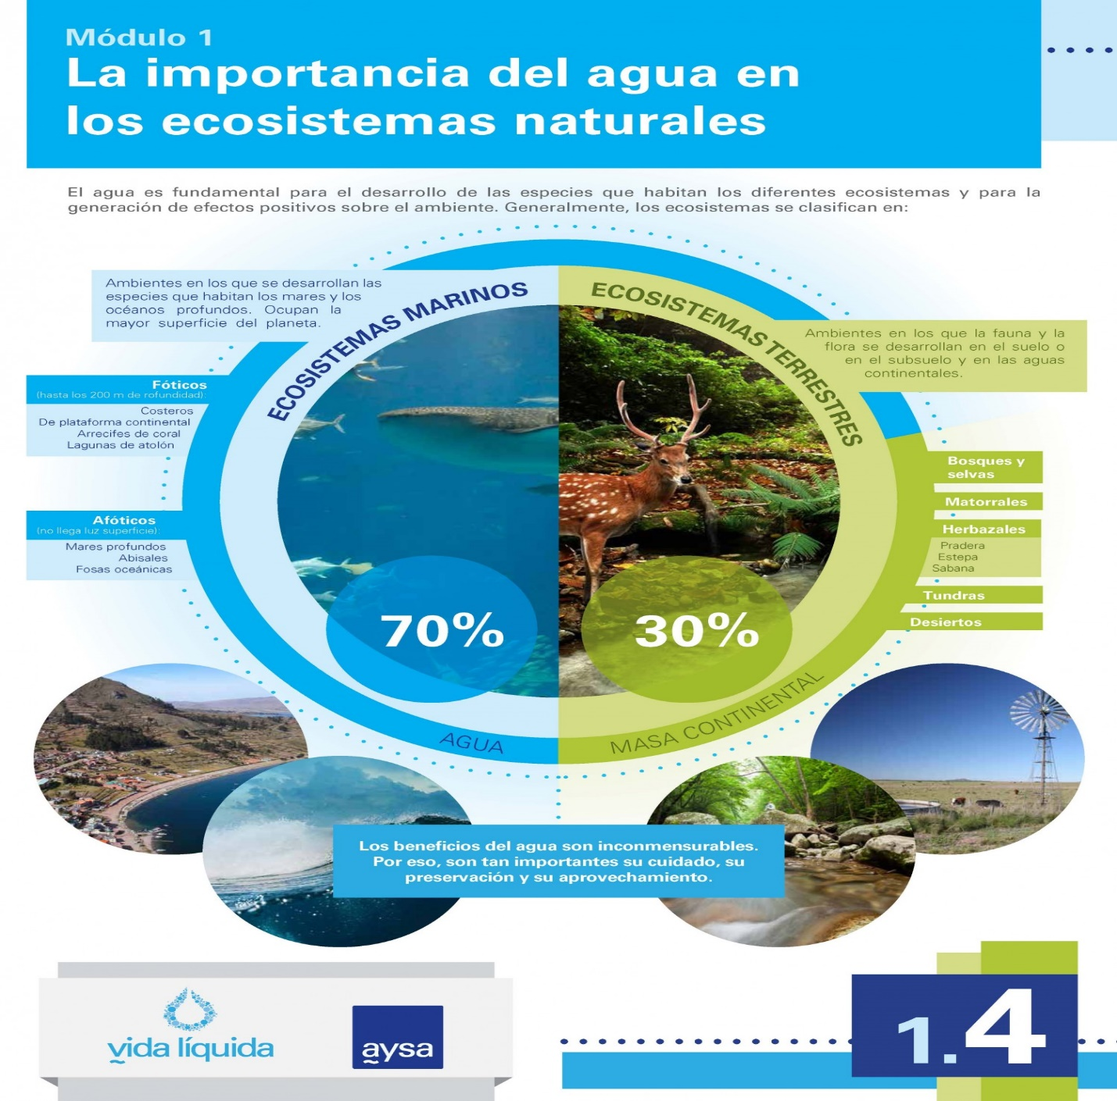

1. Explique uso y deterioro del agua.

R/Los principales contaminantes del agua son desechos tóxicos, estos son arrojados por el ser humano, puede ir desde una persona que ensucia el agua con grandes cantidades de detergente o bien y el más perjudicial, empresas y fábricas que vierten toneladas de veneno a ríos, lagos, valles y océanos.

2. Por qué se presenta el aumento del consumo de agua.

R/Entre 1960 y 2010, el consumo mundial de agua se ha duplicado y en la actualidad se sitúa en 1.970 kilómetros cúbicos por año (km3/año). La mayor parte de este consumo es el resultado de la irrigación agrícola, que casi se ha duplicado en los últimos 50 años y ahora se estima en 1.403 km3/año.

3. Enumere los agentes contaminantes del agua.

R/

* Aguas residuales.
* Metales pesados.
* Radiactividad.
* Pesticidas.
* Hidrocarburos.
* Microorganismos patógenos.
* Agentes contaminantes emergentes.

4. Explique los efectos de la contaminación por el petróleo.

R/Muerte de especies por asfixia o envenenamiento. Hipotermia. Efectos subletales, ceguera y dificultad para volar en las aves. Destrucción de la fuente de alimentación de las especies.

5. Describa uso y deterioro del aire.

R/La contaminación del aire es una mezcla de partículas sólidas y gases en el aire. Las emisiones de los automóviles, los compuestos químicos de las fábricas, el polvo, el polen y las esporas de moho pueden estar suspendidas como partículas. ... Cuando el ozono forma la contaminación del aire también se denomina smog.

6. Mencione las principales fuentes de la contaminación atmosférica.

R/

* Polvo.
* Humo.
* Pulverización de agua marina.
* Gases sulfurosos.
* Polen.
* Incendios forestales.